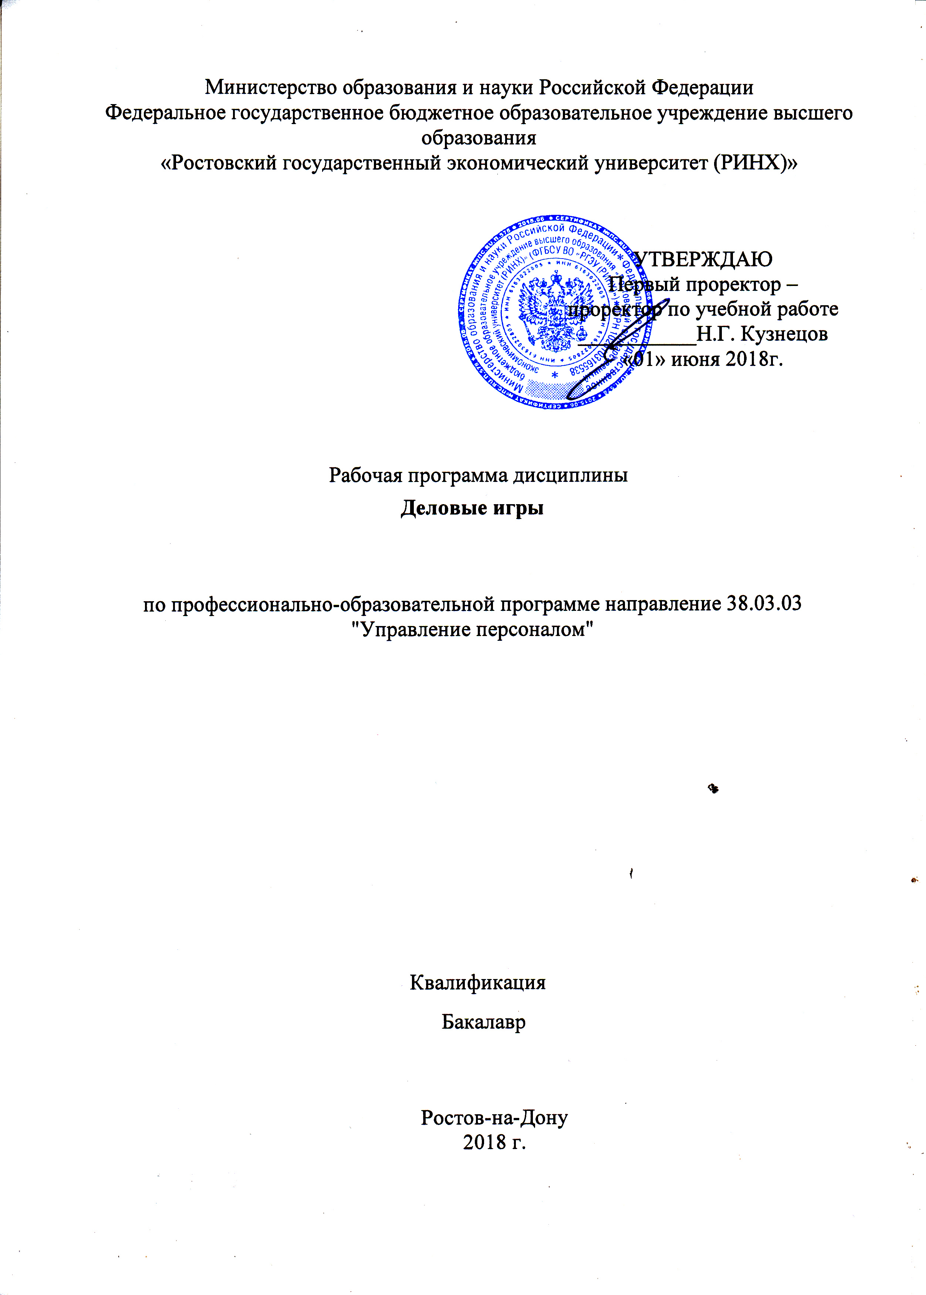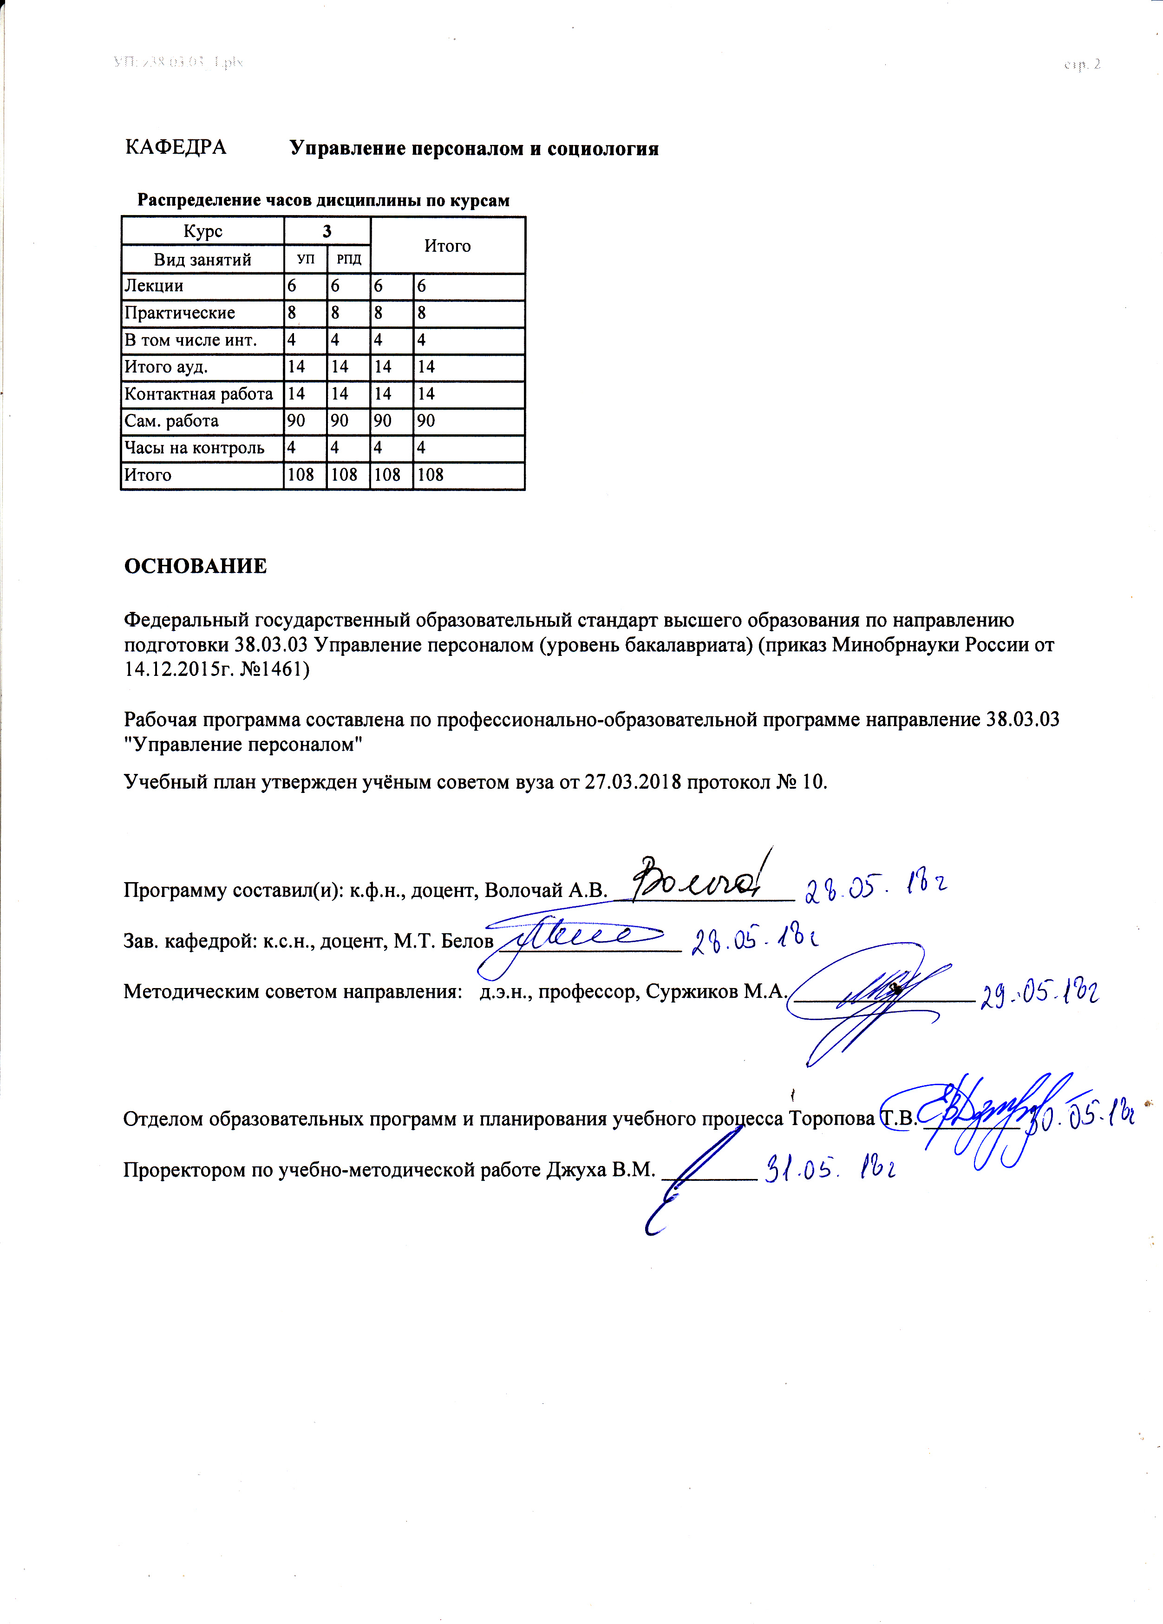
УП: z38.03.03_1.plx |  |  |  |  | стр. 3
 |  | Визирование РПД для исполнения в очередном учебном году
Отдел образовательных программ и планирования учебного процесса Торопова Т.В. __________

Рабочая программа пересмотрена, обсуждена и одобрена для исполнения в 2019-2020 учебном году на заседании кафедры Управление персоналом и социология

Зав. кафедрой к.с.н., доцент, М.Т. Белов _________________

Программу составил(и): к.ф.н., доцент, Волочай А.В. _________________
 |  | Визирование РПД для исполнения в очередном учебном году
Отдел образовательных программ и планирования учебного процесса Торопова Т.В. __________

Рабочая программа пересмотрена, обсуждена и одобрена для исполнения в 2020-2021 учебном году на заседании кафедры Управление персоналом и социология

Зав. кафедрой к.с.н., доцент, М.Т. Белов _________________

Программу составил(и): к.ф.н., доцент, Волочай А.В. _________________
 |  | Визирование РПД для исполнения в очередном учебном году
Отдел образовательных программ и планирования учебного процесса Торопова Т.В. __________

Рабочая программа пересмотрена, обсуждена и одобрена для исполнения в 2021-2022 учебном году на заседании кафедры Управление персоналом и социология

Зав. кафедрой: к.с.н., доцент, М.Т. Белов _________________

Программу составил(и): к.ф.н., доцент, Волочай А.В. _________________
 |  | Визирование РПД для исполнения в очередном учебном году
Отдел образовательных программ и планирования учебного процесса Торопова Т.В. __________

Рабочая программа пересмотрена, обсуждена и одобрена для исполнения в 2022-2023 учебном году на заседании кафедры Управление персоналом и социология

Зав. кафедрой: к.с.н., доцент, М.Т. Белов _________________

Программу составил(и): к.ф.н., доцент, Волочай А.В. _________________

УП: z38.03.03_1.plx |  |  |  |  |  |  |  |  |  |  | стр. 4
1. ЦЕЛИ ОСВОЕНИЯ ДИСЦИПЛИНЫ
1.1 | Цели: закрепить и углубить знания, умения и навыки, необходимые для решения профессиональных задач в области менеджмента с помощью тестирования, ролевых игр, упражнений, тренингов, кейсов и деловых игр; развитие у обучающихся знаний и навыков группового решения проблем и задач; Обеспечение не только более успешного усвоения знаний, но и большей включенности в учебный процесс, активности и заинтересованности учащихся.
1.2 | Задачи: оценка экономической и социальной эффективности управления персоналом; осуществление социальной работы с персоналом; управление этикой деловых отношений, конфликтами и стрессами;
2. МЕСТО ДИСЦИПЛИНЫ В СТРУКТУРЕ ОБРАЗОВАТЕЛЬНОЙ ПРОГРАММЫ
Цикл (раздел) ООП: |  |  | Б1.В
2.1 | Требования к предварительной подготовке обучающегося:
2.1.1 | Необходимыми условиями для успешного освоения дисциплины являются навыки, знания и умения, полученные в ходе освоения дисциплин:
2.1.2 | Этика деловых отношений
2.1.3 | Психотехнологии общения менеджеров
2.1.4 | Психология
2.1.5 | Конфликтология
2.1.6 | Тренинги группообразования и психокоррекции в коллективе
2.1.7 | Психологический практикум в управлении персоналом
2.2 | Дисциплины и практики, для которых освоение данной дисциплины (модуля) необходимо как предшествующее:
2.2.1 | Социология и психология управления
2.2.2 | Преддипломная
3. ТРЕБОВАНИЯ К РЕЗУЛЬТАТАМ ОСВОЕНИЯ ДИСЦИПЛИНЫ
ПК-33: владением навыками самоуправления и самостоятельного обучения и готовностью транслировать их своим коллегам, обеспечивать предупреждение и профилактику личной профессиональной деформации и профессионального выгорания
Знать:
сновные категории, понятия и методы психологии
Уметь:
самостоятельно выявлять, описывать и анализировать психологические явления, факты и процессы объективной реальности
Владеть:
нормами взаимодействия, сотрудничества
4. СТРУКТУРА И СОДЕРЖАНИЕ ДИСЦИПЛИНЫ (МОДУЛЯ)
Код занятия |  | Наименование разделов и тем /вид занятия/ |  | Семестр / Курс |  | Часов | Компетен-  ции | Литература | Интер акт. | Примечание
 |  | Раздел 1. Использование игровых технологий на практике
1.1 |  | Тема «Принципы и технология игровой ситуации».  Формальное и реальное образование. Традиционные дидактические принципы. Метод игровой ситуации.  /Ср/ |  | 3 |  | 4 | ПК-33 | Л1.1 Л1.2 Л2.1 Л2.2 Л2.3 Л2.4  Э1 | 0
1.2 |  | Тема «Метод игровой ситуации как метод обучения».  Цели образования. Основные этапы овладения знаниями, умениями, навыками. Метод игровой ситуации как интерактивный метод. Ситуация. Методолого-рефлексивный подход в организации образовательной деятельности.  /Ср/ |  | 3 |  | 4 | ПК-33 | Л1.1 Л2.1 Л2.2 Л2.3  Э1 | 0

УП: z38.03.03_1.plx |  |  |  |  |  |  |  |  | стр. 5
1.3 | Тема «Технология метода игровой ситуации».  Технология действия. Лекция. Вхождение в имитационно-ролевое пространство. Соотнесение сделанных выводов с реальной действительностью.  /Ср/ | 3 |  | 4 | ПК-33 | Л1.1 Л2.1 Л2.2 Л2.3  Э1 | 0
1.4 | Тема «Примеры реализации технологии метода игровой ситуации».  Процедуры вхождения в игровую ситуацию: знакомство, установка, выработка правил игры. Вхождение в предметную ситуацию. Вхождение в ситуацию межличностного общения. Проблемы внедрения метода игровой ситуации.  /Ср/ | 3 |  | 8 | ПК-33 | Л1.1 Л2.1 Л2.2 Л2.3  Э1 | 0
1.5 | Тема «Принципы и технология игровой ситуации».  Формальное и реальное образование. Традиционные дидактические принципы. Метод игровой ситуации.  /Ср/ | 3 |  | 8 | ПК-33 | Л1.1 Л2.1 Л2.2 Л2.3  Э1 | 0
1.6 | Тема «Метод игровой ситуации как метод обучения».  Цели образования. Основные этапы овладения знаниями, умениями, навыками. Метод игровой ситуации как интерактивный метод. Ситуация. Методолого-рефлексивный подход в организации образовательной деятельности. /Ср/ | 3 |  | 6 | ПК-33 | Л1.1 Л2.1 Л2.2 Л2.3  Э1 | 0
1.7 | Тема «Технология метода игровой ситуации».  Технология действия. Лекция. Вхождение в имитационно-ролевое пространство. Соотнесение сделанных выводов с реальной действительностью. /Ср/ | 3 |  | 6 | ПК-33 | Л1.1 Л2.1 Л2.2 Л2.3  Э1 | 0
1.8 | Тема «Примеры реализации технологии метода игровой ситуации».  Процедуры вхождения в игровую ситуацию: знакомство, установка, выработка правил игры. Вхождение в предметную ситуацию. Вхождение в ситуацию межличностного общения. Проблемы внедрения метода игровой ситуации /Ср/ | 3 |  | 6 | ПК-33 | Л1.1 Л2.1 Л2.2 Л2.3  Э1 | 0
 | Раздел 2. Деловые игры
2.1 | Тема:Деловая игра «Новый клиент». Игра на тему «Диагностика».  Обсуждение цели игры. Распределение ролей. Дискуссия и коллективное обсуждение вопросов. Подведение итогов.  /Лек/ | 3 |  | 2 | ПК-33 | Л1.1 Л2.1 Л2.2 Л2.3  Э1 | 2
2.2 | Игра на тему «Представление себя и компании».  Обсуждение цели игры. Распределение ролей. Дискуссия и коллективное обсуждение вопросов. Подведение итогов. /Лек/ | 3 |  | 2 | ПК-33 | Л1.1 Л2.1 Л2.2 Л2.3  Э1 | 0

УП: z38.03.03_1.plx |  |  |  |  |  |  |  |  | стр. 6
2.3 | Тема: Игра на тему «Выявление потребностей клиента».  Обсуждение цели игры. Распределение ролей. Дискуссия и коллективное обсуждение вопросов. Подведение итогов. /Лек/ | 3 |  | 2 | ПК-33 | Л1.1 Л2.1 Л2.2 Л2.3  Э1 | 0
2.4 | Тема: Игра на тему «Презентация».  Обсуждение цели игры. Распределение ролей. Дискуссия и коллективное обсуждение вопросов. Подведение итогов. /Пр/ | 3 |  | 2 | ПК-33 | Л1.1 Л2.1 Л2.2 Л2.3  Э1 | 0
2.5 | Тема: Игра на тему «Преодоление возражений».  Обсуждение цели игры. Распределение ролей. Дискуссия и коллективное обсуждение вопросов. Подведение итогов. /Пр/ | 3 |  | 2 | ПК-33 | Л1.1 Л2.1 Л2.2 Л2.3  Э1 | 2
2.6 | Тема: Игра на тему «Заключение сделки».  Обсуждение цели игры. Распределение ролей. Дискуссия и коллективное обсуждение вопросов. Подведение итогов. /Пр/ | 3 |  | 2 | ПК-33 | Л1.1 Л2.1 Л2.2 Л2.3  Э1 | 0
2.7 | Тема: Деловая игра «Карьера стратегического руководителя»  Обсуждение цели игры. Распределение ролей. Дискуссия и коллективное обсуждение вопросов. Подведение итогов. /Пр/ | 3 |  | 2 | ПК-33 | Л1.1 Л2.1 Л2.2 Л2.3  Э1 | 0
2.8 | Тема: Деловая игра «Социальные ресурсы повышения эффективности управления»  Обсуждение цели игры. Распределение ролей. Дискуссия и коллективное обсуждение вопросов. Подведение итогов. /Ср/ | 3 |  | 4 | ПК-33 | Л1.1 Л2.1 Л2.2 Л2.3  Э1 | 0
2.9 | Темы рефератов:  1. Корпоративная деловая игра.  2. Формирование команды в ходе корпоративной деловой игры.  3. Социометрия как метод оценки в ходе корпоративной деловой игры.  4. Видеонаблюдение как метод оценки в ходе корпоративной деловой игры.  5. Ассессмент как метод оценки в ходе корпоративной деловой игры.  6. Организация и оценка переговорного процесса в ходе корпоративной деловой игры.  /Ср/ | 3 |  | 40 | ПК-33 | Л1.1 Л1.2 Л2.1 Л2.2 Л2.3 Л2.4  Э1 | 0
2.10 | /Зачёт/ | 3 |  | 4 | ПК-33 | Л1.1 Л1.2 Л2.1 Л2.2 Л2.3 Л2.4  Э1 | 0
5. ФОНД ОЦЕНОЧНЫХ СРЕДСТВ
5.1. Фонд оценочных средств для проведения промежуточной аттестации
Вопросы к зачету:
1. Дефиниции игры с позиции культуры, философии, медицины.
2. Игра как феномен бытия и феномен культуры.
3. Осознанные и неосознанные игры.
4. Исторические предпосылки игры как социальной технологии.
5. Религия как игра.
6. Игра и педагогика.
7. Игра и психология.

УП: z38.03.03_1.plx |  |  |  |  |  |  | стр. 7
8. Методологические принципы игры.
9. Функции и задачи игры.
10. Концептуальный подход к классификации игр.
11. Профессионально-методический подход к классификации игр.
12. Профессионально-технологический подход к классификации игр.
13. Научно-методологический подход к классификации игр.
14. Первые деловые игры в России и за рубежом.
15. Игры второго поколения.
16. Фазы развития деловых игр в Америке.
17. Игры третьего поколения.
18. Специфика использования игр в социально-экономической сфере.
19. Специфика использования игр в психотерапии.
20. Игра и ее функции в педагогической практике.
21. Системный подход в современных игровых технологиях.
22. Модель и моделирование в теории деловых игр.
23. Организация в игре.
24. Игра как одна из форм организации творческого процесса в группе.
25. Конфликт и игра.
26. Характеристики группы.
27. Процессы групповой динамики.
28. Основные стили общения.
29. Игровые пространства общения.
30. Ритм и эмоции в игре.
5.2. Фонд оценочных средств для проведения текущего контроля
Структура и содержание фонда оценочных средств представлены в Приложении 1 к рабочей программе дисциплины
6. УЧЕБНО-МЕТОДИЧЕСКОЕ И ИНФОРМАЦИОННОЕ ОБЕСПЕЧЕНИЕ ДИСЦИПЛИНЫ (МОДУЛЯ)
6.1. Рекомендуемая литература
6.1.1. Основная литература
 | Авторы, составители |  | Заглавие |  | Издательство, год | Колич-во
Л1.1 | Захараш Т. Б. |  | Психология управления: метод. рекомендации для самостоят. работы студентов при подгот. к семинар. занятиям |  | Ростов н/Д: Изд-во РГЭУ (РИНХ), 2013 | 46
Л1.2 | Морозова С. М. |  | Деловые игры, задачи, тесты |  | Москва: Альтаир|МГАВТ, 2012 | http://biblioclub.ru/ - неограниченный доступ для зарегистрированн ых пользователей
6.1.2. Дополнительная литература
 | Авторы, составители |  | Заглавие |  | Издательство, год | Колич-во
Л2.1 | Ромашова И. Б. |  | Финансовый менеджмент. Основные темы. Деловые игры: учеб. пособие |  | М.: КноРус, 2007 | 72
Л2.2 |  |  | Практикум по теории управления: учеб. пособие для вузов |  | М.: Финансы и статистика, 2005 | 20
Л2.3 | Корешкова Е. А., Столяренко Л. Д., Самыгин С. И., Щербакова Л. И. |  | Деловые игры и психологические тесты на занятиях по деловому общению и психологии бизнеса: Учеб. пособие по психологии менеджмента |  | Ростов н/Д: Пегас, 1995 | 44
Л2.4 | Анцупов А. Я., Ковалев В. В. |  | Социально-психологическая оценка персонала: учебное пособие |  | Москва: Юнити-Дана, 2015 | http://biblioclub.ru/ - неограниченный доступ для зарегистрированн ых пользователей
6.2. Перечень ресурсов информационно-телекоммуникационной сети "Интернет"
Э1 | Научное мнение: педагогические, психологические и философские науки : научный журнал / Некоммерческое партнерство ученых, преподавателей и учреждений высшего профессионального образования «Санкт- Петербургский университетский консорциум» ; гл. ред. В.В. Лаптев - СПб. : Санкт-Петербургский университетский консорциум, 2017. - № 5. - 114 с.: схем., табл., ил. - ISSN 2222-4378; http://biblioclub.ru/index.php? page=book&id=464376
6.3. Перечень программного обеспечения
6.3.1 |  | Microsoft Office
6.4 Перечень информационных справочных систем
6.4.1 |  | Консультант +

УП: z38.03.03_1.plx |  |  | стр. 8
7. МАТЕРИАЛЬНО-ТЕХНИЧЕСКОЕ ОБЕСПЕЧЕНИЕ ДИСЦИПЛИНЫ (МОДУЛЯ)
7.1 | Помещения для проведения всех видов работ, предусмотренных учебным планом, укомплектованы необходимой специализированной учебной мебелью и техническими средствами обучения. Для проведения лекционных занятий используется демонстрационное оборудование.
8. МЕТОДИЧЕСКИЕ УКАЗАНИЯ ДЛЯ ОБУЧАЮЩИХСЯ ПО ОСВОЕНИЮ ДИСЦИПЛИНЫ (МОДУЛЯ)
Методические указания по освоению дисциплины представлены в Приложении 2 к рабочей программе дисциплины.

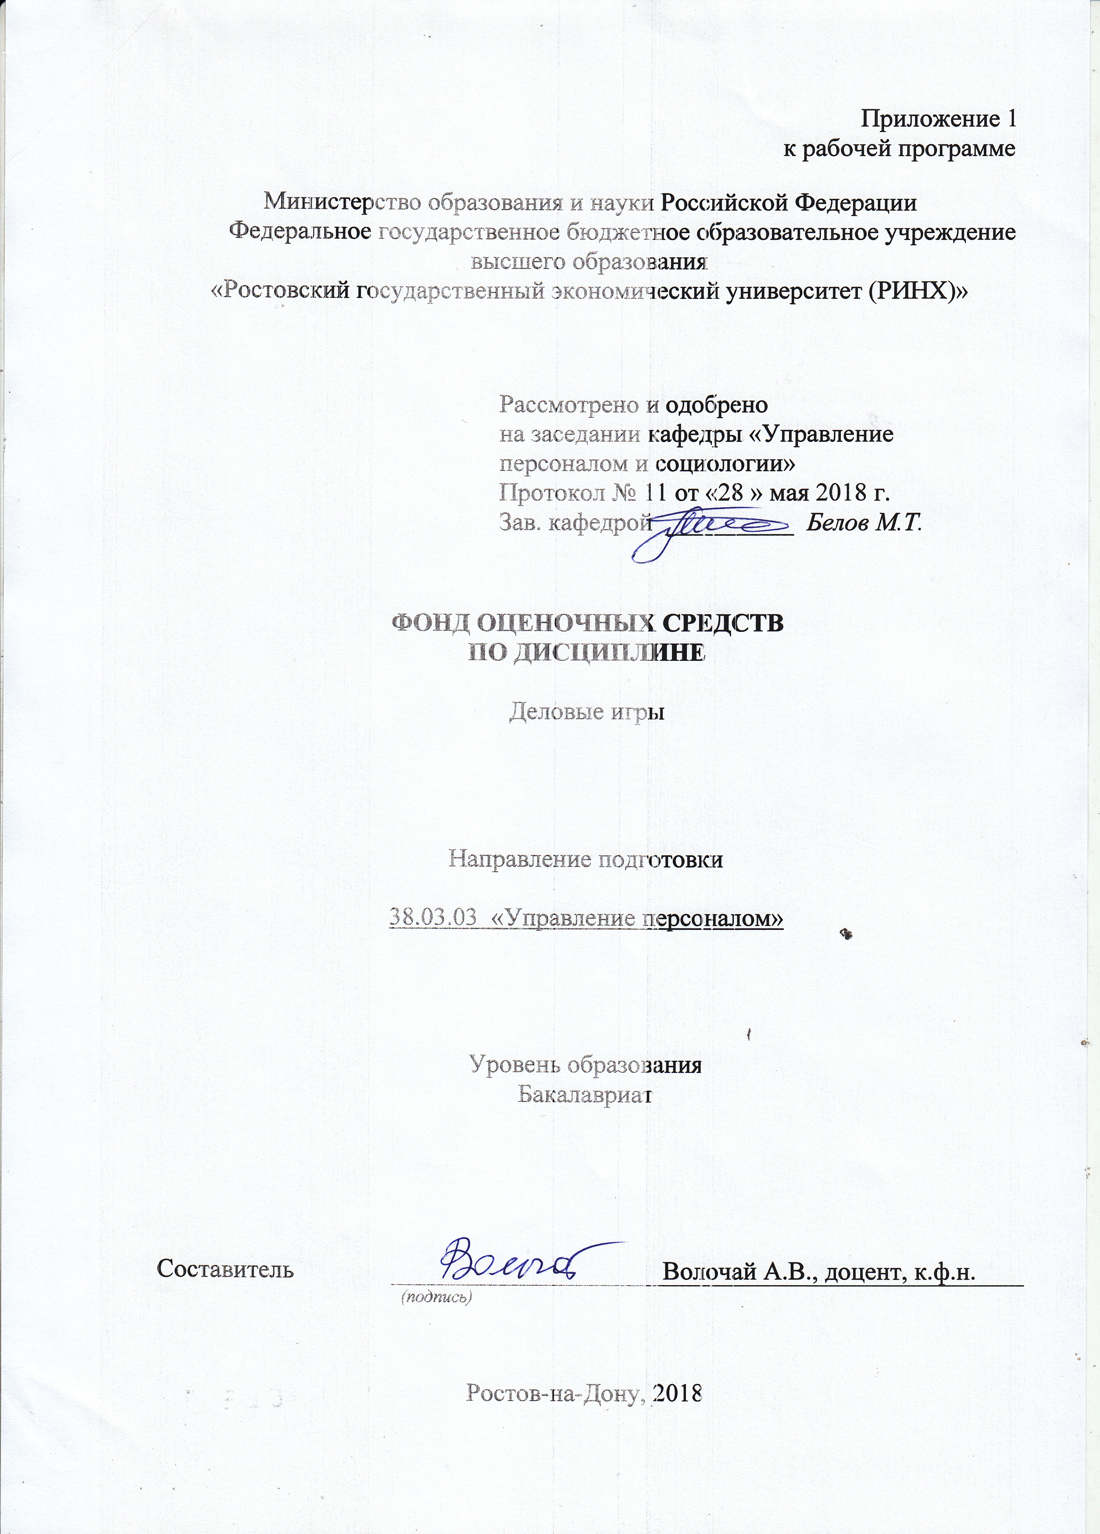

Оглавление
1 Перечень компетенций с указанием этапов их формирования в процессе освоения образовательной программы 3
2 Описание показателей и критериев оценивания компетенций на различных этапах их формирования, описание шкал оценивания 3
3 Типовые контрольные задания или иные материалы, необходимые для оценки знаний, умений, навыков и (или) опыта деятельности, характеризующих этапы формирования компетенций в процессе освоения образовательной программы 6
4 Методические материалы, определяющие процедуры оценивания знаний, умений, навыков и (или) опыта деятельности, характеризующих этапы формирования компетенций 14

1 Перечень компетенций с указанием этапов их формирования в процессе освоения образовательной программы

Перечень компетенций с указанием этапов их формирования представлен в п. 3. «Требования к результатам освоения дисциплины» рабочей программы дисциплины.

2 Описание показателей и критериев оценивания компетенций на различных этапах их формирования, описание шкал оценивания

2.1 Показатели и критерии оценивания компетенций:
ЗУН, составляющие компетенцию | Показатели оценивания | Критерии оценивания | Средства оценивания
ПК –33 владением навыками самоуправления и самостоятельного обучения и готовностью транслировать их своим коллегам, обеспечивать предупреждение и профилактику личной профессиональной деформации и профессионального выгорания
З- основные принципы деловых игр;  игровые модели поведения;  У - действовать в нестандартных ситуациях, стремиться к саморазвитию, самореализации  В- социальной и этической ответственность за принятия решений, творческим потенциалом | составленный обзор, аннотация, поиск и сбор необходимой литературы, использование различных баз данных, использование современных информационно- коммуникационных технологий и глобальных информационных ресурсов, проведение моделирования | соответствие проблеме исследования; полнота и содержательность ответа; умение приводить примеры; умение отстаивать свою позицию; умение пользоваться дополнительной литературой при подготовке к занятиям; соответствие представленной в ответах информации материалам лекции и учебной литературы, сведениям из информационных ресурсов Интернет; обоснованность обращения к базам данных;целенаправленность поиска и отбора; объем выполненных работы; соответствие требованиям. | Т - тест  Р - реферат

2.2 Шкалы оценивания:
Текущий контроль успеваемости и промежуточная аттестация осуществляется в рамках накопительной балльно-рейтинговой системы в 100-балльной шкале:

50-100 баллов (зачет)
0-49 баллов (незачет)

3 Типовые контрольные задания или иные материалы, необходимые для оценки знаний, умений, навыков и (или) опыта деятельности, характеризующих этапы формирования компетенций в процессе освоения образовательной программы

Министерство образования и науки Российской Федерации
Федеральное государственное бюджетное образовательное учреждение высшего образования
«Ростовский государственный экономический университет (РИНХ)»
Кафедра Теории и истории государства и права

Вопросы к зачёту
по дисциплине Деловые игры
- Дефиниции игры с позиции культуры, философии, медицины.
- Игра как феномен бытия и феномен культуры.
- Осознанные и неосознанные игры.
- Исторические предпосылки игры как социальной технологии.
- Религия как игра.
- Игра и педагогика.
- Игра и психология.
- Методологические принципы игры.
- Функции и задачи игры.
- Концептуальный подход к классификации игр.
- Профессионально-методический подход к классификации игр.
- Профессионально-технологический подход к классификации игр.
- Научно-методологический подход к классификации игр.
- Первые деловые игры в России и за рубежом.
- Игры второго поколения.
- Фазы развития деловых игр в Америке.
- Игры третьего поколения.
- Специфика использования игр в социально-экономической сфере.
- Специфика использования игр в психотерапии.
- Игра и ее функции в педагогической практике.
- Системный подход в современных игровых технологиях.
- Модель и моделирование в теории деловых игр.
- Организация в игре.
- Игра как одна из форм организации творческого процесса в группе.
- Конфликт и игра.
- Характеристики группы.
- Процессы групповой динамики.
- Основные стили общения.
- Игровые пространства общения.
- Ритм и эмоции в игре.

Критерии оценивания:

- оценка «зачтено» выставляется студенту, если ответ правильно на 50%;
- оценка «не зачтено», если ответ не верный.

Составитель ________________________ Волочай А.В.

^{(подпись)}
«28» мая 2018 г.

Министерство образования и науки Российской Федерации
Федеральное государственное бюджетное образовательное учреждение высшего образования
«Ростовский государственный экономический университет (РИНХ)»

Кафедра Теории и истории государства и права

Тесты письменные

по дисциплине Деловые игры
- Кем была описана игра как феномен культуры?
1 Ф.Шиллером
2 Х-Г.Гадамером
3 Й.Хейзингом
4 Г.Спенсером

2. Кто первым признал практическую ценность игры?
1 М.Монтессори
2 М.Мак-Миллан
3 Платон
4 Я.А.Коменский

3. В какие годы игра уже рассматривалась как педагогическая технология, как самостоятельный метод, получивший свое начало из деловых игр?
1 40-е
2 60-е
3 70-е
4 80-е

4. Первые теории игр принадлежали…
1 Шаллеру, Лацарусу, Штейнталю
2 К.Гросу
3 З.Фрейду
4 К.Коффке,К.Левину
5 Все ответы верны
6 Все ответы неверны

5.Что не входит в классификацию игр Л.Т.Ретюнских?
1 игры чистого шанса
2 игры-соревнования
3 игры, основанные на доверии
4 продолжающиеся игры
5 игры-развлечения

6. Когда провели первую имитационную игру в США?
1 в 1945 году
2 в 1950 году
3 в 1956 году
4 в 1961 году

7. Что относится к методам организации учебного процесса с использованием игровой формы?
1 урок-диалог
2 педагогический ринг
3 актуальное интервью
4 все ответы неверны

8. Методологические принципы игры – это
1 исторический
2 диалектический
3 культурный
4 социальный
5 личностный

9. Функции игры – это
1 символическая
2 функция межличностных отношений
3 моральная
4 мотивирующая

10. Подходы к классификации игр – это
1 концептуальный
2 профессионально-методический
3 профессионально-технологический
4 научно-методологический
5 все ответы верны
6 все ответы неверны

11. Формы организации игрового пространства – это
1 ролевые
2 имитационные
3 интеллектуальные
4 конкурентные

12. Что не соответствует типам поведения подчинения индивида коллективу, выявленным А.В.Петровским?
1 внутригрупповая внушаемость
2 конформность
3 коллективизм
4 ингибиция

13. Что создает эффект гипноза группового действия?
1 эмоциональная податливость
2 ритмическое выражение напряженности
3 коллективное возбуждение
4 совместная деятельность

14. В жизни встречаются следующие основные стили общения –
1 ритуальное
2 манипулятивное
3 гуманистическое
4 светское

15. Дата проведения первых деловых игр в России –
1 1919 г.
2 1925 г.
3 1932 г.
4 1947 г.

16. По степени крепости ценностных связей между членами группы они делятся на:
1 первичные
2 вторичные
3 членские
4 эталонные
5 референтные

17. По уровню развитости обратной связи группы делятся на:
1 квазигруппы
2 аудитории
3 социальные круги
4 коллективы

18. Задачи игры:
1 приобретение социального опыта
2 решение определенной проблемы
3 получение определенных знаний
4 развитие самооценки
5 приобретение опыта анализа ситуации и межличностного общения
6 все ответы верны
7 все ответы неверны

19. Функции игры в педагогической практике – это
1 релаксация
2 тренинг
3 интенсификация процесса обучения
4 проблематизация процесса обучения
5 автоматизация процесса обучения

20. Первопроходцами в теории деловых игр были следующие школы:
1 русская
2 французская
3 немецкая
4 американская

2. Инструкция по выполнению
Из предложенных вариантов выбрать один или несколько правильных.

3. Критерии оценки:
- оценка «отлично» выставляется студенту, если правильно все ответы;
- оценка хорошо», если правильно на 70%
- оценка «удовлетворительно», если правильно на 50%.;
- оценка неудовлетворительно», если правильно менее 50%

Составитель ________________________ Волочай А.В.
^{(подпись)}
«28» мая 2018 г.

Министерство образования и науки Российской Федерации
Федеральное государственное бюджетное образовательное учреждение высшего образования
«Ростовский государственный экономический университет (РИНХ)»

Кафедра Управления персоналом и социологии

Темы рефератов

по дисциплине Деловые игры

1.Корпоративная деловая игра.
2.Формирование команды в ходе корпоративной деловой игры.
3.Социометрия как метод оценки в ходе корпоративной деловой игры.
4.Видеонаблюдение как метод оценки в ходе корпоративной деловой игры.
5.Ассессмент как метод оценки в ходе корпоративной деловой игры.
6. Организация и оценка переговорного процесса в ходе корпоративной деловой игры.

Методические рекомендации по написанию, требования к оформлению

Структура реферата:
1) титульный лист;
2) план работы с указанием страниц каждого вопроса, подвопроса (пункта);
3) введение;
4) текстовое изложение материала, разбитое на вопросы и подвопросы (пункты, подпункты) с необходимыми ссылками на источники, использованные автором;
5) заключение;
6) список использованной литературы;
7) приложения, которые состоят из таблиц, диаграмм, графиков, рисунков, схем (необязательная часть реферата).
Приложения располагаются последовательно, согласно заголовкам, отражающим их содержание. Реферат оценивается научным руководителем исходя из установленных кафедрой показателей и критериев оценки реферата.

Критерии оценки:
Критерии и показатели, используемые при оценивании учебного реферата
Критерии | Показатели
1.Новизна реферированного текста  Макс. - 20 баллов | - актуальность проблемы и темы;  - новизна и самостоятельность в постановке проблемы, в формулировании нового аспекта выбранной для анализа проблемы;  - наличие авторской позиции, самостоятельность суждений.
2. Степень раскрытия сущности проблемы  Макс. - 30 баллов | - соответствие плана теме реферата;  - соответствие содержания теме и плану реферата;  - полнота и глубина раскрытия основных понятий проблемы;  - обоснованность способов и методов работы с материалом;  - умение работать с литературой, систематизировать и структурировать материал;  - умение обобщать, сопоставлять различные точки зрения по рассматриваемому вопросу, аргументировать основные положения и выводы.
3. Обоснованность выбора источников  Макс. - 20 баллов | - круг, полнота использования литературных источников по проблеме;  - привлечение новейших работ по проблеме (журнальные публикации, материалы сборников научных трудов и т.д.).
4. Соблюдение требований к оформлению Макс. - 15 баллов | - правильное оформление ссылок на используемую литературу;  - грамотность и культура изложения;  - владение терминологией и понятийным аппаратом проблемы;  - соблюдение требований к объему реферата;  - культура оформления: выделение абзацев.
5. Грамотность  Макс. - 15 баллов | - отсутствие орфографических и синтаксических ошибок, стилистических погрешностей;  - отсутствие опечаток, сокращений слов, кроме общепринятых;  - литературный стиль.

Оценивание реферата
Реферат оценивается по 100 балльной шкале, балы переводятся в оценки успеваемости следующим образом:
• 86 – 100 баллов – «отлично»;
• 70 – 75 баллов – «хорошо»;
• 51 – 69 баллов – «удовлетворительно;
• мене 51 балла – «неудовлетворительно».
Баллы учитываются в процессе текущей оценки знаний программного материала.

Составитель ________________________ Волочай А.В.
^{(подпись)}
«28» мая 2018 г.

4 Методические материалы, определяющие процедуры оценивания знаний, умений, навыков и (или) опыта деятельности, характеризующих этапы формирования компетенций

Процедуры оценивания включают в себя текущий контроль и промежуточную аттестацию.
Текущий контроль успеваемости проводится с использованием оценочных средств, представленных в п. 3 данного приложения. Результаты текущего контроля доводятся до сведения студентов до промежуточной аттестации.
Промежуточная аттестация проводится в форме зачета.
Обучающийся в течение отчетного периода обязан выполнить установленный объем работ: домашних заданий, контрольных работ, заданий по исследованию текстов зарубежных авторов и т.д., определяемых преподавателем, в том числе, в зависимости от применяемых технологий обучения. Успешность, своевременность выполнения указанных работ является условием прохождения процедуры.
Шкалы оценивания результатов проведения процедуры:
Результаты проведения процедуры проверяются преподавателем и оцениваются с применением стобалльной шкалы с оценками:
• «зачтено» (50-100 баллов);
• «не зачтено» (0-49 баллов).
Количество вопросов во время проведения зачета – 2. В случае неверного ответа или его отсутствия преподавателем задается еще 2 дополнительных вопроса, после чего выносится оценка «зачет», «незачет» Объявление результатов производится в день зачета.

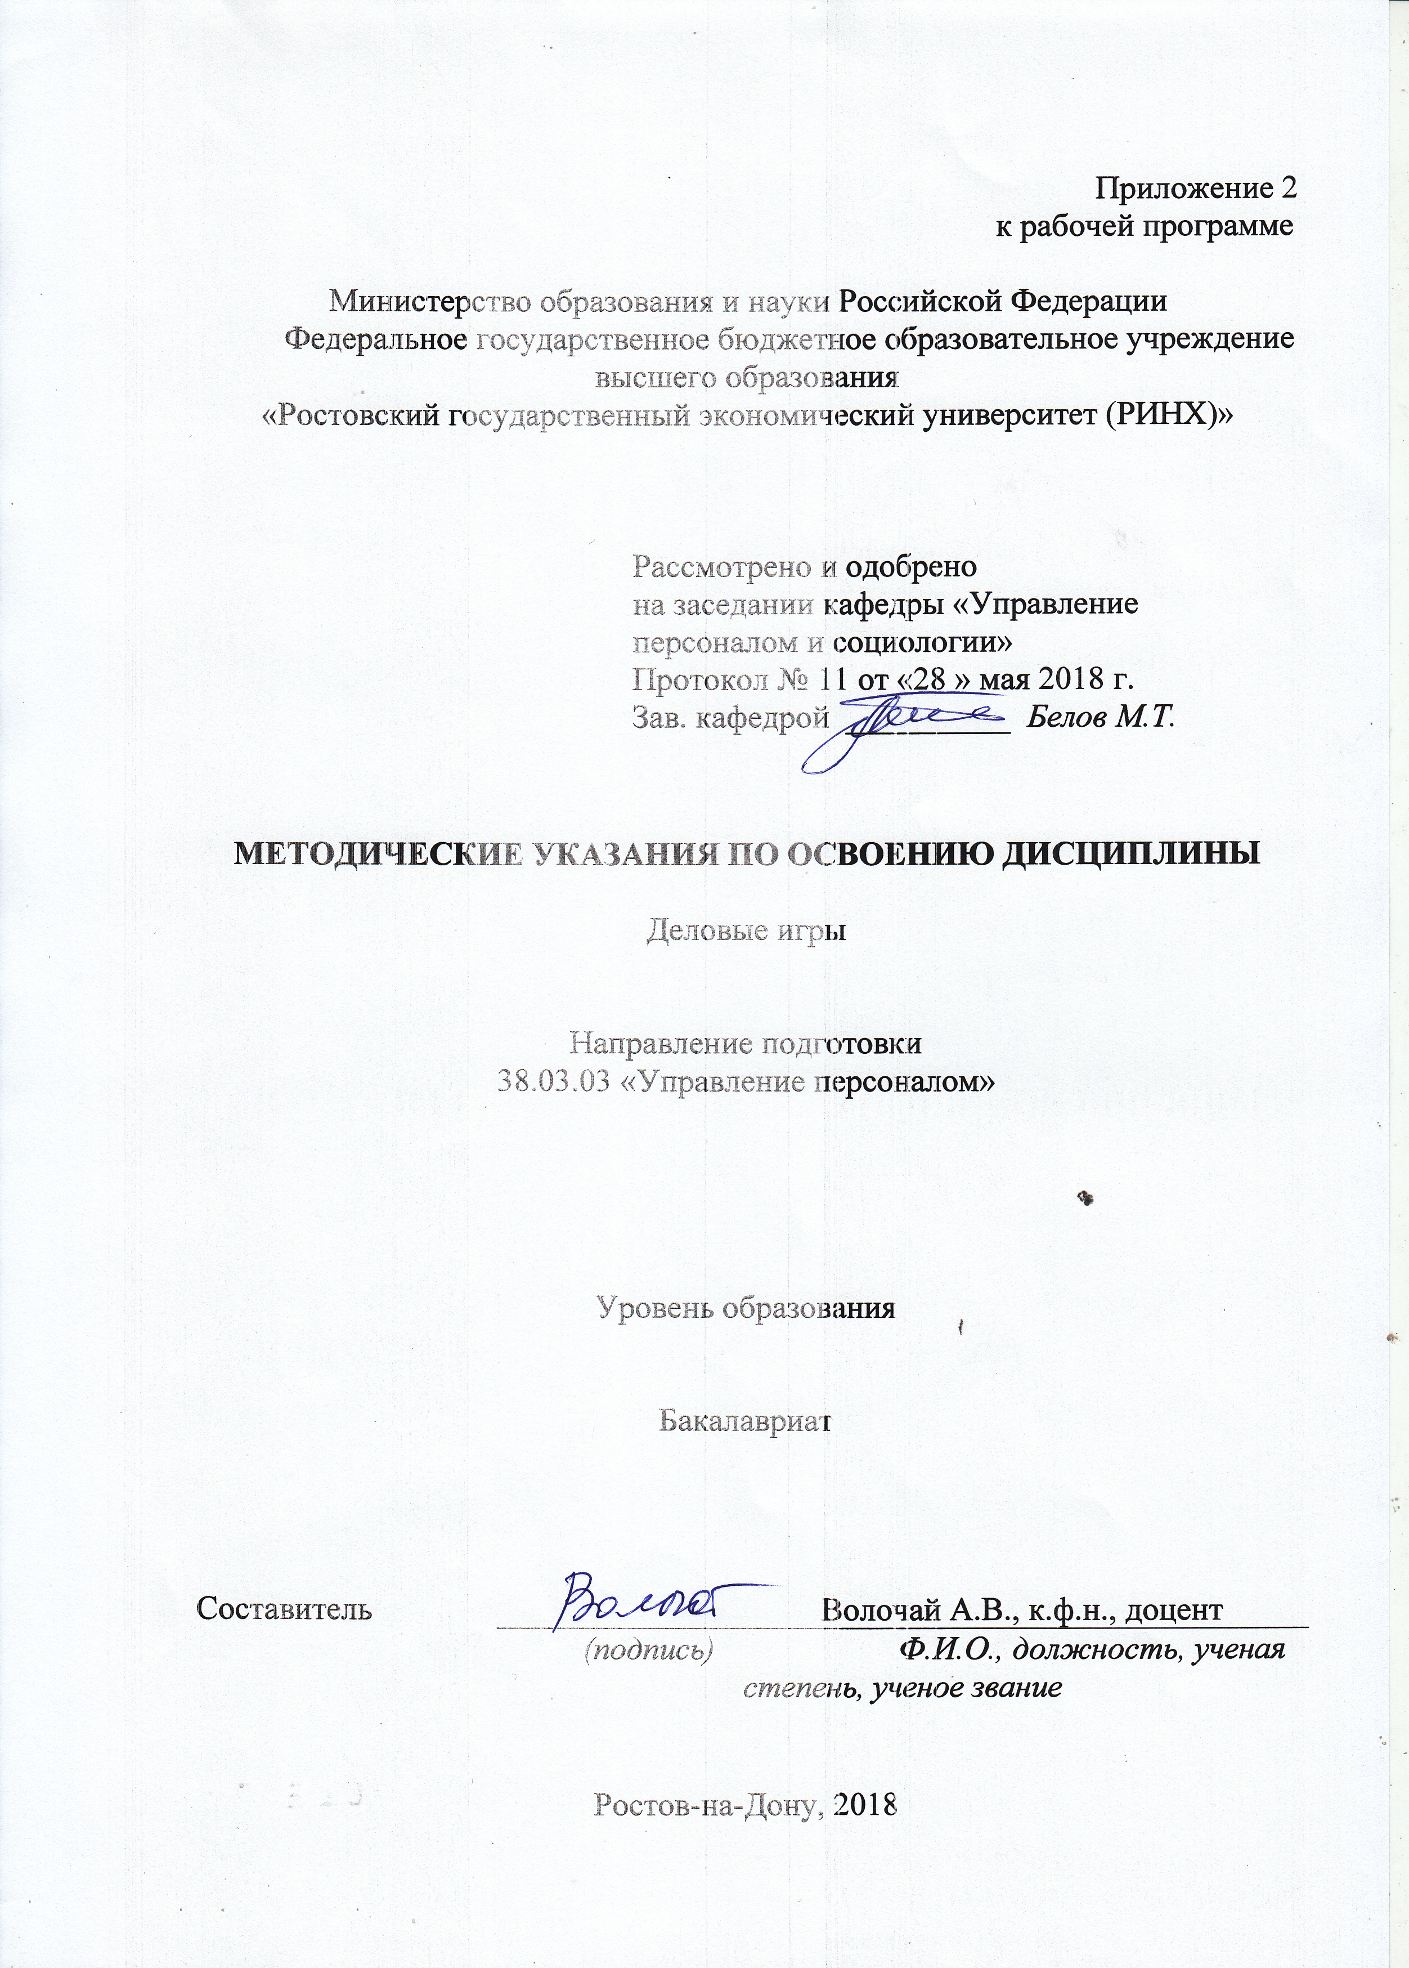

Методические указания по освоению дисциплины Б1. В.ОД.10 «Деловые игры» адресованы студентам всех форм обучения.
Учебным планом по направлению подготовки 38.03.03 «Управление персоналом» предусмотрены следующие виды занятий:
- лекции;
- практические занятия;
В ходе лекционных занятий рассматриваются следующие вопросы:принципы и технология игровой ситуации; технология метода игровой ситуации;метод игровой ситуации как метод обучения; примеры реализации технологии метода игровой ситуации.
Даются рекомендации для самостоятельной работы и подготовке к практическим занятиям. Студентам следует перед каждой лекцией просматривать рабочую программу дисциплины, ее основных вопросов, рекомендуемой литературы; перед очередной лекцией необходимо просмотреть по конспекту материал предыдущей лекции.
В ходе практических занятий углубляются и закрепляются знания студентов по ряду рассмотренных на лекциях вопросов, развиваются навыки:владения приемами систематизации и обработки отобранной информации; навыками написания аналитических справок, обзоров и прогнозов как одним из видов коммуникации; основными принципами, приемами и навыками анализа и использования информации в политической, социальной и экономической сферах.
При подготовке к практическим занятиям каждый студент должен:
– изучить рекомендованную учебную литературу;
– изучить конспекты лекций;
– подготовить ответы на все вопросы по изучаемой теме;
–письменно выполнить домашнее задание, рекомендованные преподавателем при изучении каждой темы.
По согласованию с преподавателем студент может подготовить реферат, доклад или сообщение по теме занятия. В процессе подготовки к практическим занятиям студенты могут воспользоваться консультациями преподавателя.
Вопросы, не рассмотренные на лекциях и практических занятиях, должны быть изучены студентами в ходе самостоятельной работы. Контроль самостоятельной работы студентов над учебной программой курса осуществляется в ходе занятий методом устного опроса или посредством тестирования. В ходе самостоятельной работы каждый студент обязан прочитать основную и по возможности дополнительную литературу по изучаемой теме, дополнить конспекты лекций недостающим материалом, выписками из рекомендованных первоисточников. Выделить непонятные термины, найти их значение в энциклопедических словарях.
При реализации различных видов учебной работы используются разнообразные (в т.ч. интерактивные) методы обучения.
Для подготовки к занятиям, текущему контролю и промежуточной аттестации студенты могут воспользоваться электронной библиотекой ВУЗа http://library.rsue.ru/ . Также обучающиеся могут взять на домнеобходимую литературу или воспользоваться читальными залами вуза.

